Klausimai-atsakymai:

- Prašome pateikti atliekų išvežimo kiekį.
Atsakymas: Prašoma informacija nurodyta SO dalyje (SO-AR, p. 6, 10-14 psl.).
- Ar dalis darbų, kurie numatyti SA dalies DKŽ, tokie kaip: angų užtaisymas mūrijant, sąramos, inžinerinės sistemos, pandusai. Nėra dubliuojami su SK dalimi?

Atsakymas: Projektas yra visuma visų dalių ir projekto sudėties: techninės specifikacijos, aiškinamasis raštas, brėžiniai ir medžiagų kiekių žiniaraštis. SA dalyje aprašomi atliekami darbai, o SK pateikiami tų darbų atlikimui reikalingos medžiagos. Projektą skaityti su visomis projekto dalimis, pilnoje apimtyje. Medžiagų kiekiai yra orientaciniai ir tikslų darbų kiekį ir apimtį Rangovas įsivertina savo rizika.

- Prašome paaiškinti SA dalies, DKŽ V skyriaus 4poz. Instaliacijos laidai ką būtent rangovas turi įsivertinti? Prašome detalizuoti kokie tai laidai, kam jie skirti, kur bus montuojami, koks kiekis.
Atsakymas: Instaliacijos laidų ir kitų medžiagų kiekiai nurodyti projekto E dalyje. Projektas turi būti skaitomas visumoje su visomis projekto dalimis, pilnoje apimtyje.
- Prašome pateikti trūkstamus darbų kiekius, kad būtų sudarytos visiems tiekėjams vienodos sąlygos vertinantis kainą:
SA dalis:
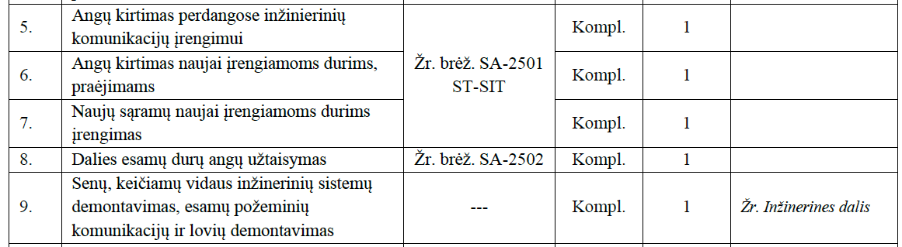
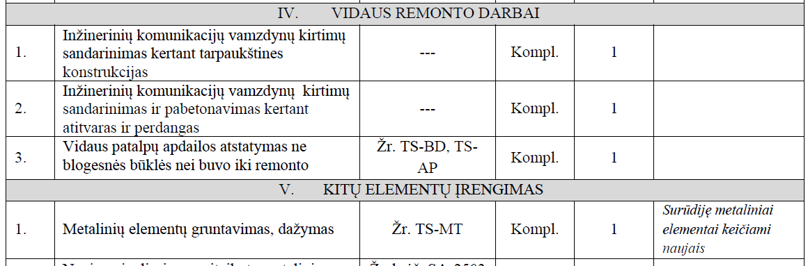
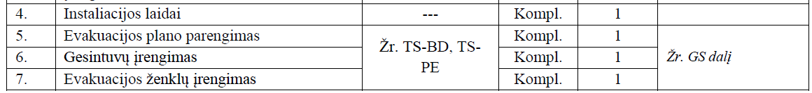
SK dalis:
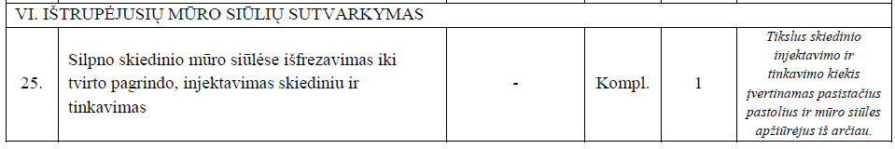
VN dalis:

Atsakymas: Projektą skaityti su visomis projekto dalimis, pilnoje apimtyje. Medžiagų kiekiai yra orientaciniai ir tikslų darbų kiekį ir apimtį Rangovas įsivertina savo rizika. Darbų atstatymo kiekis priklauso nuo statybos Rangovo darbų kultūros: kiek ir ko bus pažeista, nuo to priklauso ir atstatomų darbų kiekis. Tikslių darbų kiekių įsivertinimui Rangovas gali apsilankyti objekte.

- SK dalies GD-1* detalėje nurodoma teptinė hidroizoliacija, tačiau pagal apdailos
žiniaraštį nėra minima teptinė hidroizoliacija. Prašome patikslinti.
Atsakymas: Pateiktas GD-1* detalės kiekis.

- SA dalyje aprašomos grindjuostės, įspėjamieji indikatoriai, dušo suoliukai. Tačiau šių gaminių nėra numatyta DKŽ. Prašome patikslinti.
Atsakymas: Įsivertinti.
- SA dalyje, numatoma įrengti 23 kompl. Popierinių rankšluosčių, tualetinio popieriaus laikiklių, muilinių, šiukšlinių ir kt. san.mazguose. Tačiau suskaičiavus gaminių kiekius pagal planus, kiekiai nesutampa. Prašome patikslinti.

Atsakymas: Popieriniai rankšluosčiai, tualetinio popieriaus laikikliai, muilinės, šiukšlinės ir kt. turi būti įrengiami visuose san. mazguose.

- Projekte nurodytos akmens masės plytelės 59.8 x 59.8 cm dydžio. Tačiau tiekėjų teigimu, konkrečiai nurodytų plytelių, tokio dydžio plytelių rinkoje nėra. Ar rangovas gali siūlyti kitų dydžių plyteles (80x80; 60x120cm)?

Atsakymas: Projekte nurodyta, kad medžiagos derinamos su PVP. Vadovautis pateiktu projektu.

- SK dalyje 24.02.01-TDP-SK-01 pateikti sąramų kiekiai, tačiau lentelės kiekiai nesutampa su kiekiais nurodytais po lentele.
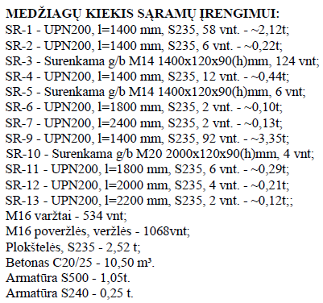

Atsakymas: kiekiai brėžinyje suvienodinti.

- SA dalyje 24.02.01-TDP-SA-TS-AP 14 lape aprašomos dvi liejamų betoninių grindų medžiagos: Weber. Vetonit 4650 Design color ir Weberfloor 4650 Beige F20. Kurią medžiagą rangovas turi įsivertinti.

Atsakymas: Projektu numatoma grindų danga nurodyta TS ir medžiagų pavyzdžių suvestinėje lentelėje.

